BỘ GIÁO DỤC VÀ ĐÀO TẠO

TRƯỜNG ĐẠI HỌC SƯ PHẠM KỸ THUẬT ĐÀ NẴNG

--- 🙞 🕮 🙜 ---



**LẬP TRÌNH C#**

**BÁO CÁO CUỐI KỲ**

**WEBSITE BÁN HÀNG ĐIỆN TỬ**

Họ và tên : Trần Gia Phước

Mã sinh viên : 1811505310333

Giáo viên hướng dẫn : Lê Thị Bích Tra

**Đà Nẵng , Tháng 6 Năm 2021**

Mục lục

I , Các yêu cầu + Kết quả 6

**1 )** **Bước 0**  6

1.1 ) Code SQL 6

1.2 ) Sơ đồ quan hệ 7

**2 )** **Bước 1**  8

**3 )** **Bước 2**  9

**4 )** **Bước 3**  10

**5 )** **Bước 4**  12

**6 )** **Bước 5**  12

**7 )** **Bước 6**  13

**8 )** **Bước 7**  13

**9 )** **Thực hiện các yêu cầu cho trang Admin** 14

**a )** **Sử dụng template Admin mẫu, hiệu chỉnh lại cho phù hợp, và sử dụng các class css, bootstrap cho các chức năng bên dưới** 14

**b )** **Thực hiện chức năng Kiểm tra đăng nhập** 14

**b.1.** **Code :** TestUngDung 🡪 Areas 🡪 Admin 🡪 Controllers 🡪 LoginController.cs 14

**b.2.** **Code :** TestUngDung 🡪 Areas 🡪 Admin 🡪 Models 🡪 LoginModel.cs 15

**b.3.** **Code :** TestUngDung 🡪 Areas 🡪 Admin 🡪 Views 🡪 Login 🡪 Index.cshtml 15

**b.4.** **Code :** ModelEF 🡪 Common.cs 17

**b.5.** **Code :** ModelEF 🡪 DAO 🡪 UserDao.cs 18

**b.6.** **Code :** ModelEF 🡪 Constants.cs 18

**b.7.** **Code :** TestUngDung 🡪 Areas 🡪 Admin 🡪 Controllers 🡪 HomeController.cs 19

**b.8.** **Code :** TestUngDung 🡪 Areas 🡪 Admin 🡪 Views 🡪 Home 🡪 Index.cshtml 19

**b.9.** **Kết quả :** Đăng nhập không thành công 20

**b.10.** **Kết quả :** Đăng nhập thành công 20

**c )** **Hiển thị danh sách UserAccount** 21

**c.1.** **Code :** ModelEF 🡪 DAO 🡪 UserDao.cs 21

**c.2.** **Code :** TestUngDung 🡪 Areas 🡪 Admin 🡪 Controllers 🡪 UserController.cs 24

**c.3.** **Code :** TestUngDung 🡪 Areas 🡪 Admin 🡪 Views 🡪 User 🡪 Index.cshtml 25

**c.4.** **Kết quả :** Hiển thị danh sách tài khoản người dùng và chức năng tìm kiếm 27

**c.5.** **Kết quả :** Xóa 1 người dùng có Status là Blocked 28

**d )** **Hiển thị danh sách Sản phẩm** 29

**d.1.** **Code :** ModelEF 🡪 DAO 🡪 ProductDao.cs 29

**d.2.** **Code :** ModelEF 🡪 Model 🡪 Product.cs 31

**d.3.** **Code :** TestUngDung 🡪 Areas 🡪 Admin 🡪 Controllers 🡪 ProductController.cs 32

**d.4.** **Code :** TestUngDung 🡪 Areas 🡪 Admin 🡪 Views 🡪 Product 🡪 Index.cshtml 34

**d.5.** **Code :** TestUngDung 🡪 Areas 🡪 Admin 🡪 Views 🡪 Product 🡪 Chitiet.cshtml 35

**d.6.** **Kết quả :** Hiển thị danh sách sản phẩm 38

**d.7.** **Kết quả :** Hiển thị Xem chi tiết 39

**e )** **Thiết kế form, thực hiện chức năng thêm 1 sản phẩm:** Form gồm có các Label kèm các Textbox: ID, Tên sản phẩm, đơn giá, số lượng và Loại Sản phẩm (dropdownlist: đổ dữ liệu của bảng Loại sản phẩm vào) 39

**e.1.** **Code :** TestUngDung 🡪 Areas 🡪 Admin 🡪 Views 🡪 Product 🡪 Create.cshtml 39

**e.2.** **Kết quả :** Thêm sản phẩm 42

**10 )** **Thực hiện các yêu cầu cho trang Người dùng** 43

II , Link Git : 43

# Các yêu cầu + Kết quả :

1. **Bước 0 :** Tạo Database ở SQL Server mang tên HoTenDB, có các bảng trong cơ sở dữ liệu theo video tham khảo, có các bảng UserAccount (ID, UserName, Password, Status), bảng Sản Phẩm (Product: ID, Name, UnitCost, Quantity, Image, Description, Status) và bảng Loại Sản phẩm (Category: ID, Name, Description) có quan hệ 1-n.
2. Code SQL :

CREATE DATABASE HoTenDB

GO

USE HoTenDB

GO

CREATE TABLE UserAccount

(

ID int IDENTITY(1,1) primary key,

UserName varchar(50) NULL,

Password varchar(50) NULL,

Status varchar(50) NULL

)

CREATE TABLE Category

(

ID int IDENTITY(1,1) primary key,

Name nvarchar(50) NULL,

Description nvarchar(100) NULL

)

CREATE TABLE Product

(

ID int IDENTITY(1,1) primary key,

Name nvarchar(50) NULL,

UnitCost money,

Quantily int,

Image varchar(50) NOT NULL,

Description nvarchar(50) NULL,

Status nvarchar(50) NULL,

ID_category int,

constraint fk_ID_category foreign key (ID_category) references Category(ID)

)

INSERT INTO UserAccount(UserName, Password, Status) VALUES ( 'admin', 'admin', 'Online')

INSERT INTO UserAccount(UserName, Password, Status) VALUES ( 'phuoc', 'phuoc', 'Online')

INSERT INTO UserAccount(UserName, Password, Status) VALUES ( 'nhon', 'nhon', 'Offline')

INSERT INTO UserAccount(UserName, Password, Status) VALUES ( 'tra', 'tra', 'Offline')

INSERT INTO UserAccount(UserName, Password, Status) VALUES ( 'Huy', 'Huy', 'Blocked')

INSERT INTO UserAccount(UserName, Password, Status) VALUES ( 'Phong', 'Phong', 'Blocked')

INSERT INTO Category(Name, Description) VALUES (N'Điện Thoại', 'None')

INSERT INTO Category(Name, Description) VALUES (N'Máy Tính','None')

INSERT INTO Product(Name, UnitCost, Quantily, Image, Description, Status, ID_category) VALUES ( N'IPhone 12 Pro Max 512GB', 41490000, 30,'anh1.PNG', '6GB x 512GB', 'Còn Hàng', 1)

INSERT INTO Product(Name, UnitCost, Quantily, Image, Description, Status, ID_category) VALUES ( N'Samsung Galaxy S21 5G', 14990000, 30, 'anh2.PNG', '8GB x 128GB', 'Còn Hàng', 1)

INSERT INTO Product(Name, UnitCost, Quantily, Image, Description, Status, ID_category) VALUES ( N'Xiaomi Redmi Note 10 Pro', 6990000, 30, 'anh3.PNG', '8GB x 128GB', 'Còn Hàng', 1)

INSERT INTO Product(Name, UnitCost, Quantily, Image, Description, Status, ID_category) VALUES ( N'ASUS Vivobook X515EP EJ006T', 16990000, 10, 'anh4.PNG', 'Core i5 1135G7/Ram 4GB/SSD 512GB', 'Hết Hàng', 2)

INSERT INTO Product(Name, UnitCost, Quantily, Image, Description, Status, ID_category) VALUES ( N'DELL Inspiron 15 N7501 X3MRY1', 28990000, 20, 'anh5.PNG', 'Core i7 10750H/Ram 8GB/SSD 512GB', 'Hết Hàng', 2)

INSERT INTO Product(Name, UnitCost, Quantily, Image, Description, Status, ID_category) VALUES ( N'MACBOOK PRO Touch Bar M1 Silver - Z11F00CF', 43990000, 20, 'anh6.PNG', '8 Core/Ram 16GB/SSD 512GB', 'Còn Hàng', 2)

1. Sơ đồ quan hệ :

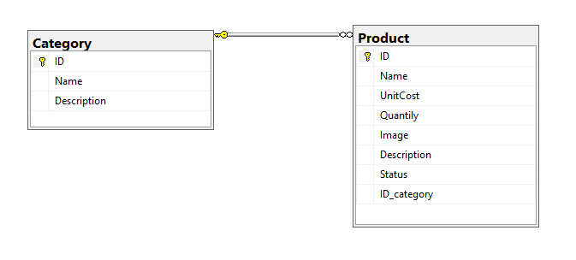

1. **Bước 1 :** Tạo mới 1 project tên TestUngDung, dạng ASP.NET Web Application (chọn MVC), tên Solution: Họ tên mình

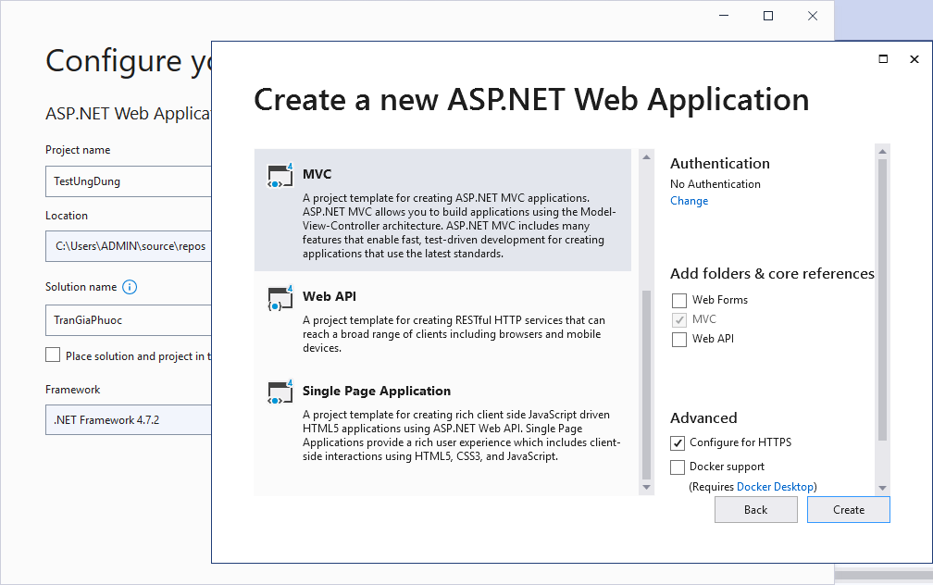

1. **Bước 2 :** Click phải vào solution, tạo mới 1 ứng dụng dạng Class Library (.NET Framework), tên ModelEF

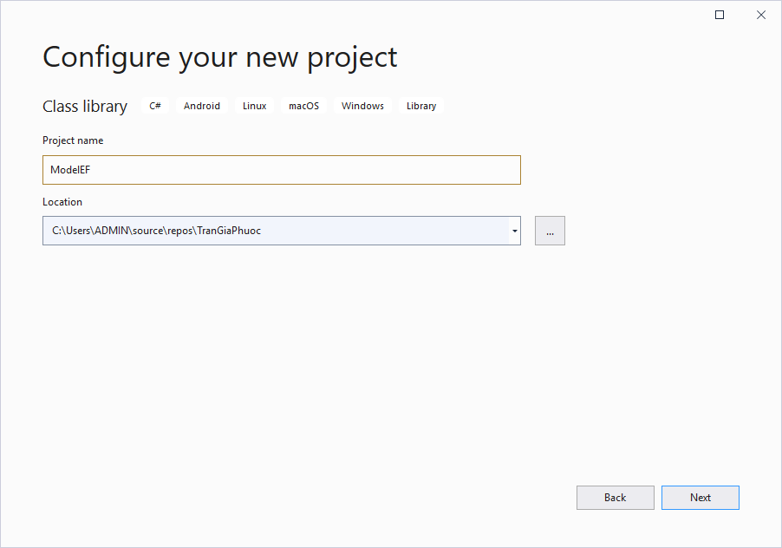

1. **Bước 3 :** Click phải vào ModelEF, chọn Add, New Folder đặt tên Model. Sau đó click phải vào thư mục Model, Add New Item, chọn thẻ Data, chọn ADO.NET Entity Data Model, đặt tên HoTenContext (HoTenCuaMinh), chọn Code First from Database, chọn New Connection: thiết lập Server name: .\SQLExpress (với phiên bản SQLExpress, phiên bản thông thường: gõ . hoặc (local) Sau đó chọn database HoTenDB cần kết nối đến.

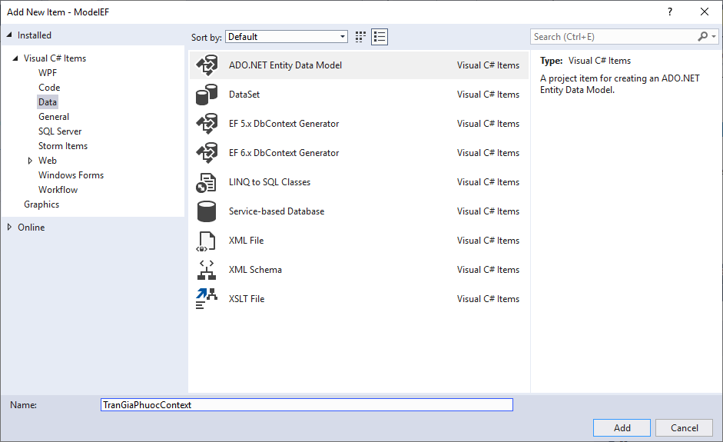

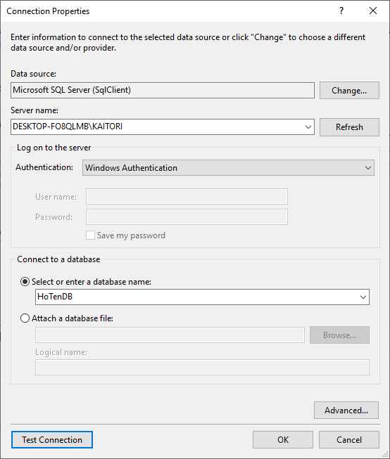

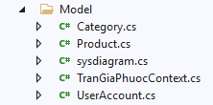

1. **Bước 4 :** Click phải vào project ModelEF, Build ứng dụng

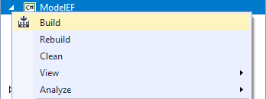

1. **Bước 5 :** Thêm tham chiếu: Từ project TestUngDung, thêm tham chiếu đến project ModelEF bằng cách, click phải vào Reference, chọn Add Reference, chọn thẻ Project, và tích chọn Project ModelEF

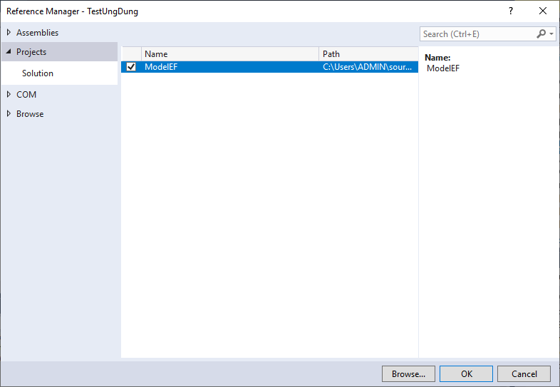

1. **Bước 6 :** Cài đặt Entity Framework cho Project TestUngDung: Click phải vào Project TestUngDung, chọn Manage Nuget Packets, chọn Browse, gõ tìm Entity Framework, sau đó chọn Install để cài đặt.

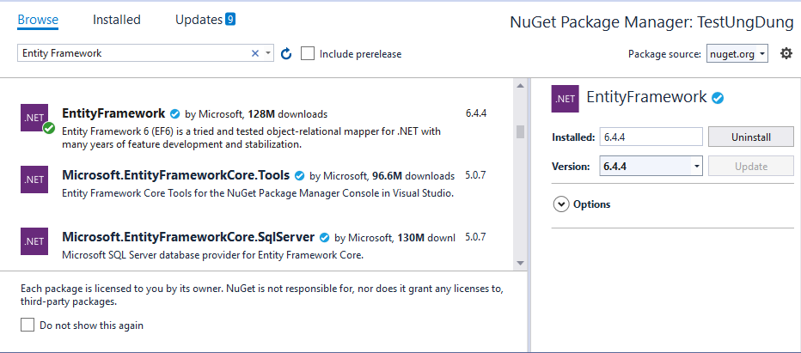

1. **Bước 7 :** Copy chuỗi kết nối: Ở project ModelEF, mở file App.config, copy thẻ <connectionStrings> vào file Web.config ở project TestUngDung đặt trong thẻ <configuration>

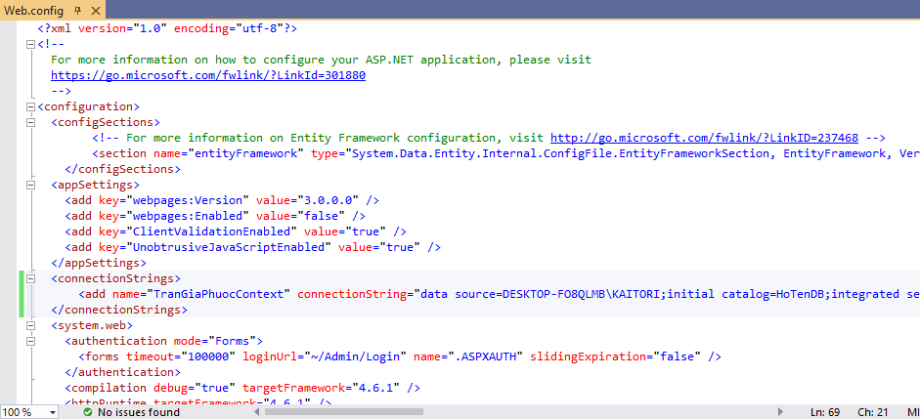

1. **Thực hiện các yêu cầu cho trang Admin**
2. **Sử dụng template Admin mẫu, hiệu chỉnh lại cho phù hợp, và sử dụng các class css, bootstrap cho các chức năng bên dưới**

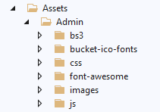

1. **Thực hiện chức năng Kiểm tra đăng nhập**
2. **Code :** TestUngDung 🡪 Areas 🡪 Admin 🡪 Controllers 🡪 LoginController.cs

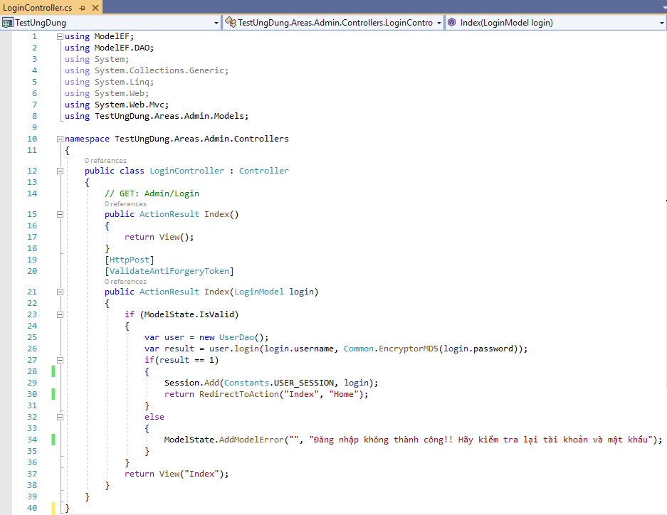

1. **Code :** TestUngDung 🡪 Areas 🡪 Admin 🡪 Models 🡪 LoginModel.cs

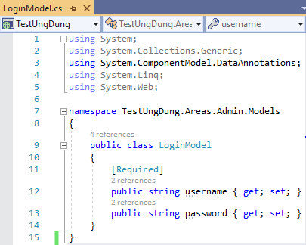

1. **Code :** TestUngDung 🡪 Areas 🡪 Admin 🡪 Views 🡪 Login 🡪 Index.cshtml

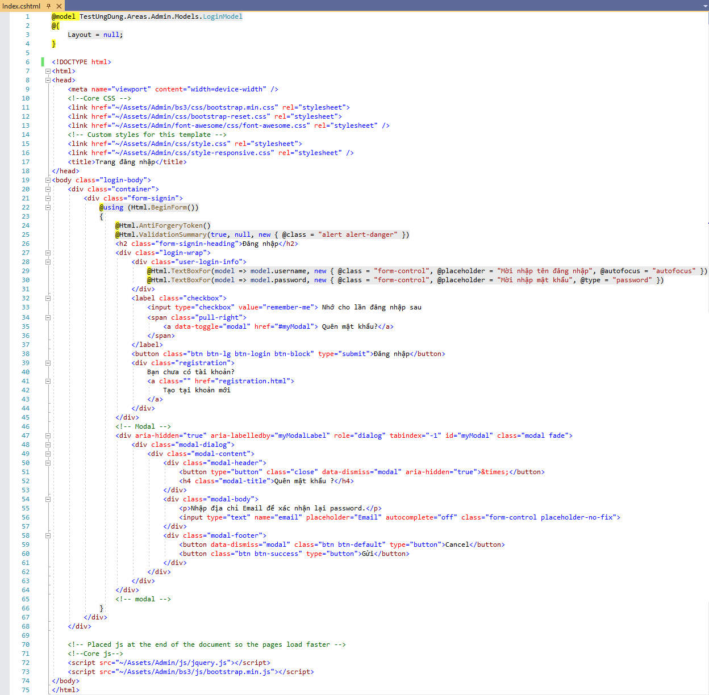

1. **Code :** ModelEF 🡪 Common.cs

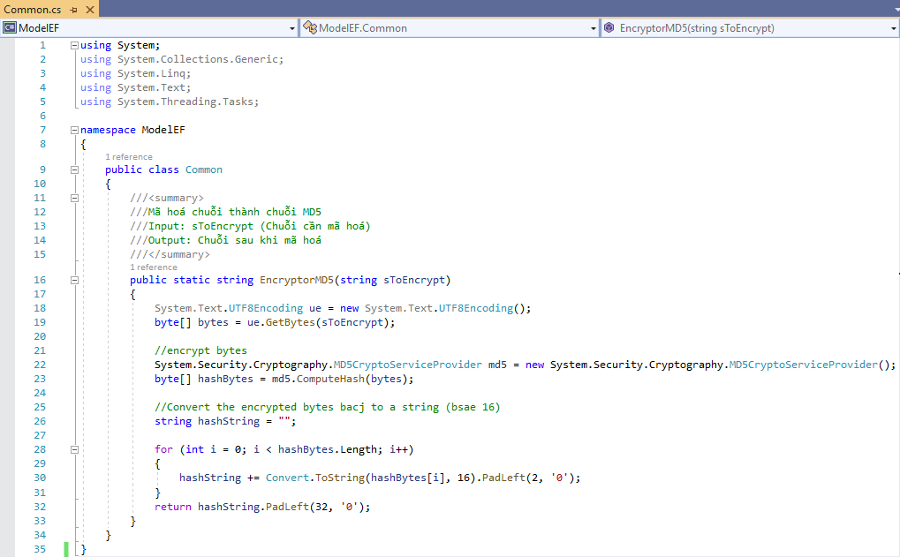

1. **Code :** ModelEF 🡪 DAO 🡪 UserDao.cs

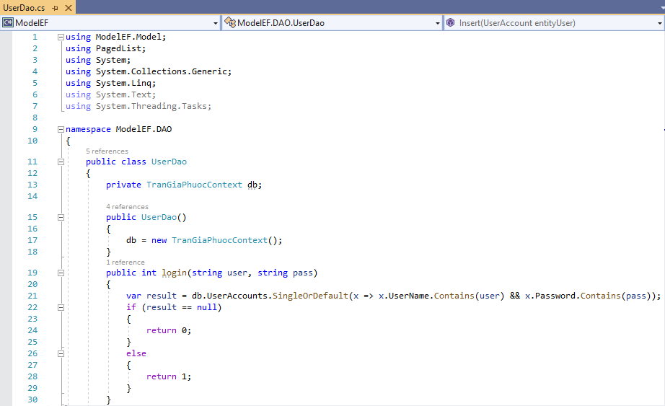

1. **Code :** ModelEF 🡪 Constants.cs

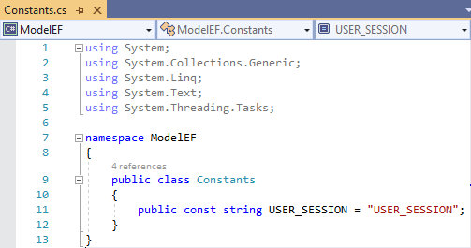

1. **Code :** TestUngDung 🡪 Areas 🡪 Admin 🡪 Controllers 🡪 HomeController.cs

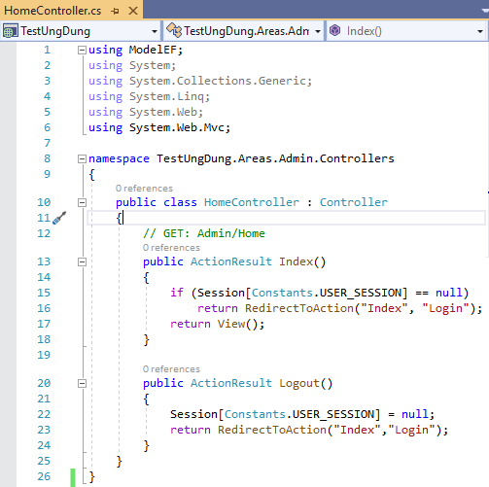

1. **Code :** TestUngDung 🡪 Areas 🡪 Admin 🡪 Views 🡪 Home 🡪 Index.cshtml

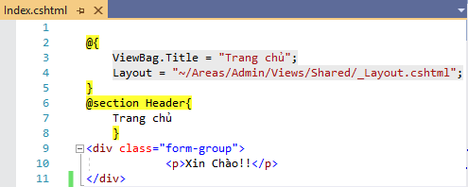

1. **Kết quả :** Đăng nhập không thành công

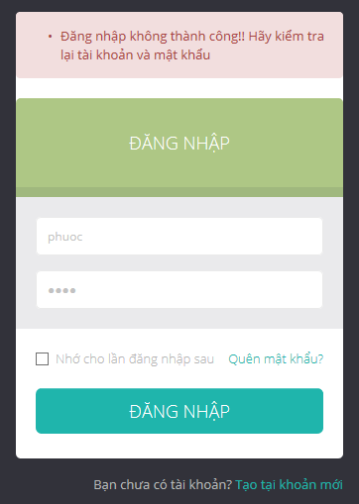

1. **Kết quả :** Đăng nhập thành công

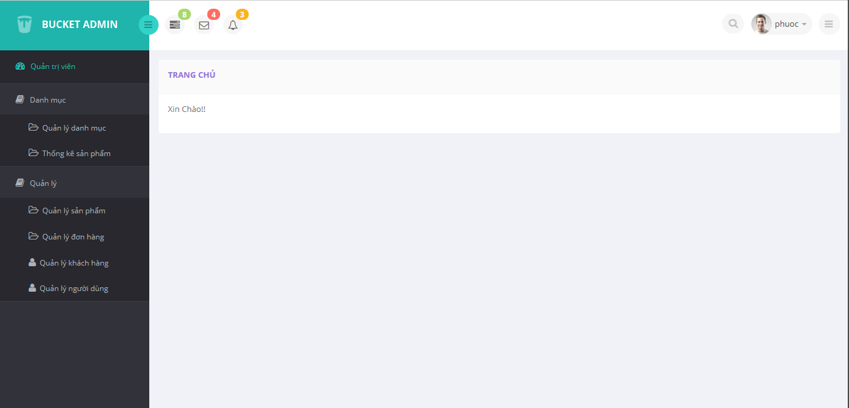

1. **Hiển thị danh sách UserAccount**
   * + Phân trang danh sách tài khoản người dùng (5 user/trang) và chức năng tìm kiếm
     + Xóa 1 người dùng có Status là Blocked
2. **Code :** ModelEF 🡪 DAO 🡪 UserDao.cs

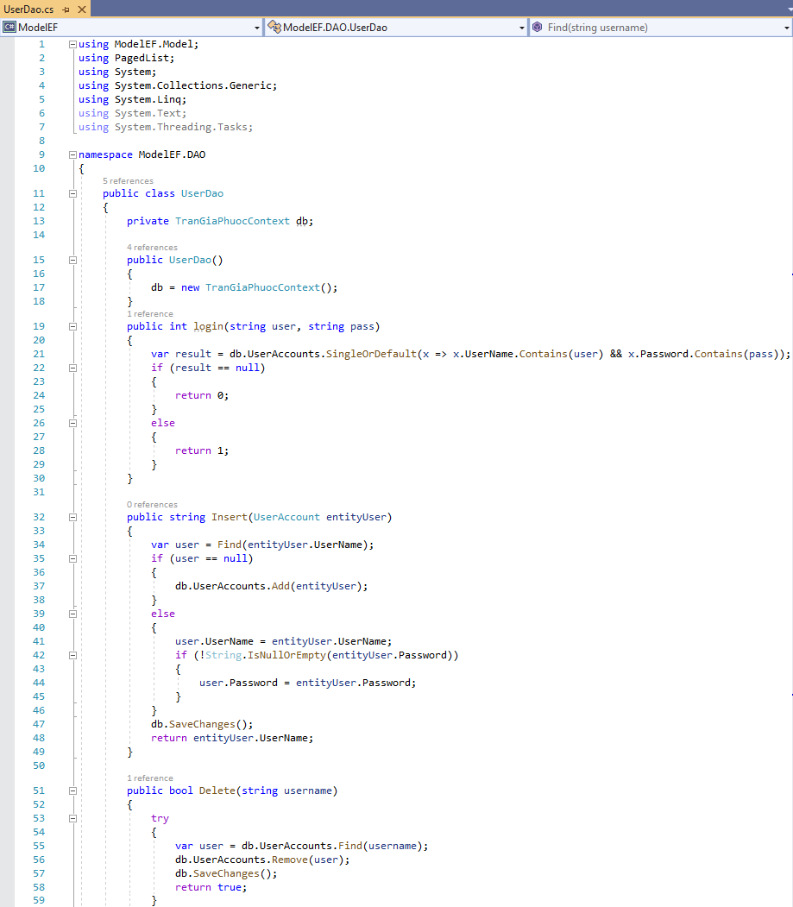

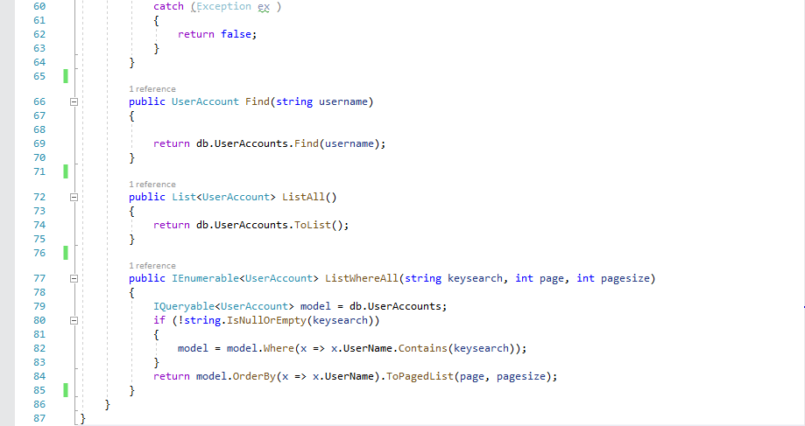

1. **Code :** TestUngDung 🡪 Areas 🡪 Admin 🡪 Controllers 🡪 UserController.cs

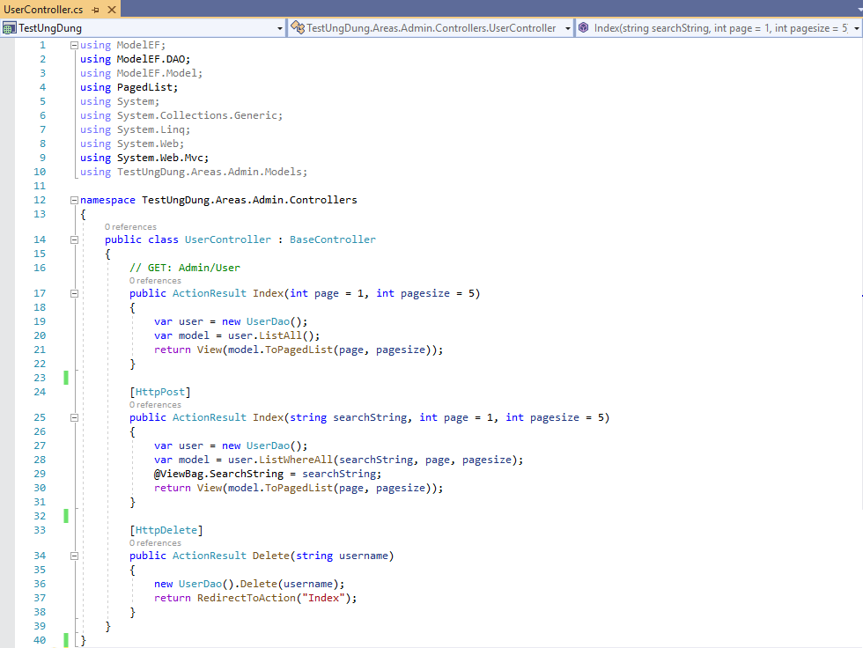

1. **Code :** TestUngDung 🡪 Areas 🡪 Admin 🡪 Views 🡪 User 🡪 Index.cshtml

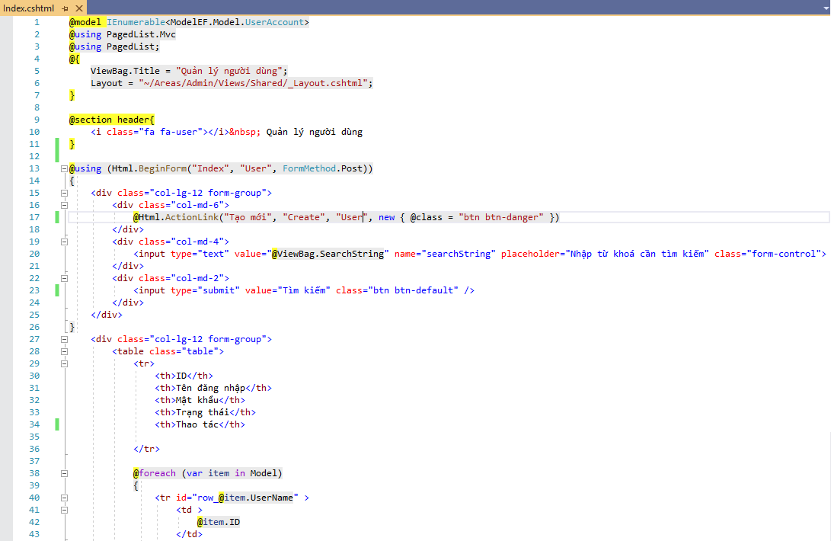

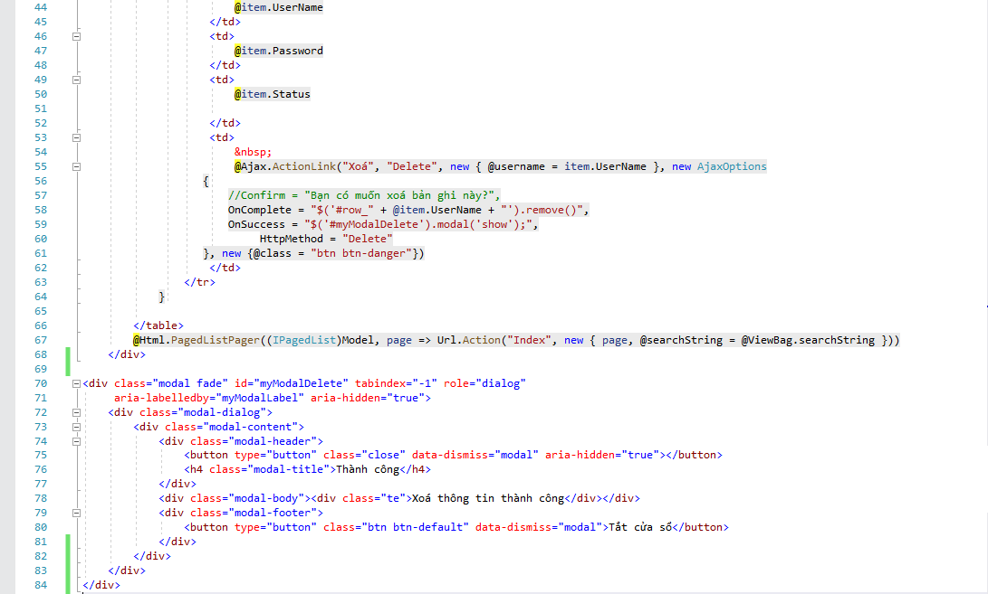

1. **Kết quả :** Hiển thị danh sách tài khoản người dùng và chức năng tìm kiếm

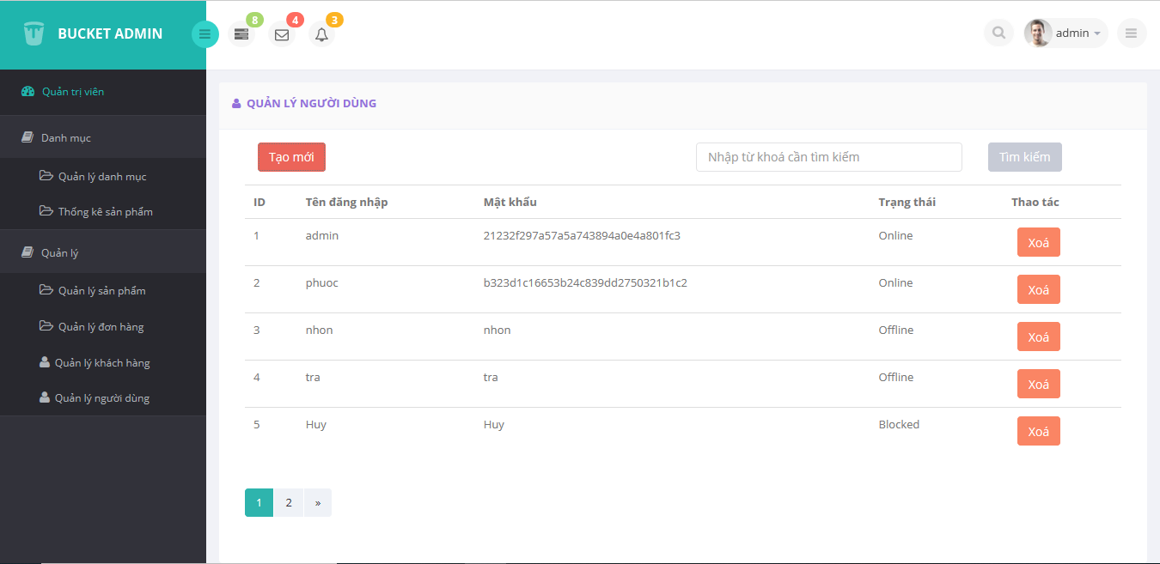

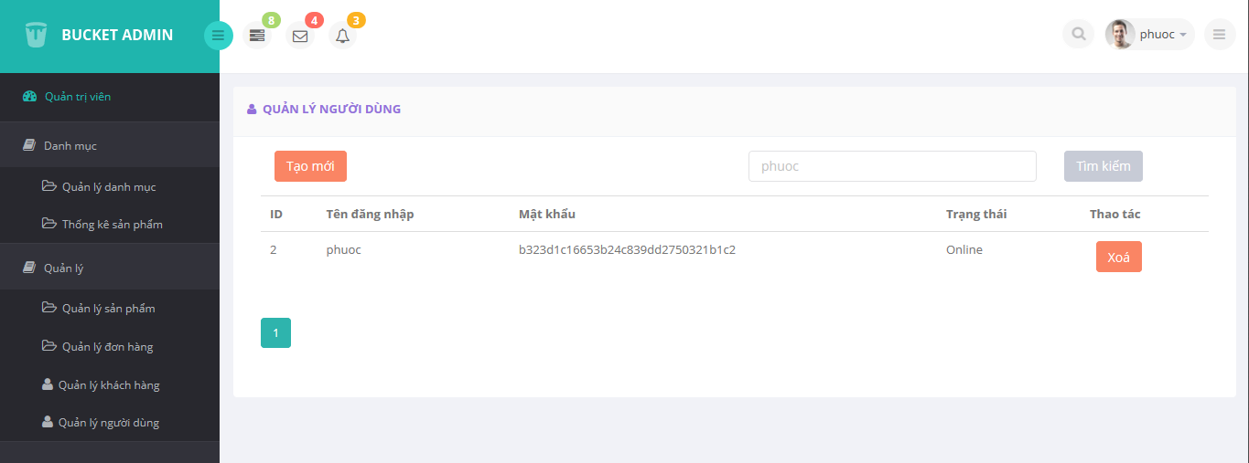

1. **Kết quả :** Xóa 1 người dùng có Status là Blocked

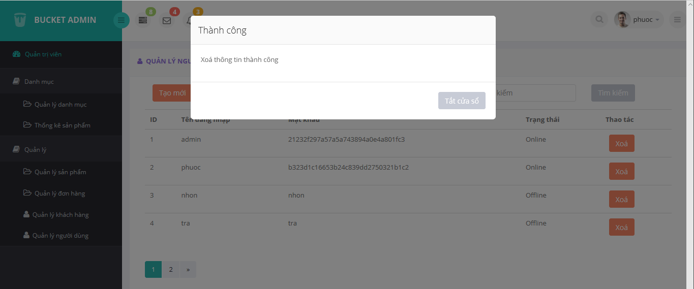

1. **Hiển thị danh sách Sản phẩm**
   * + Yêu cầu: sắp xếp theo Số lượng tăng dần, Đơn giá giảm dần, dưới dạng bảng có các cột

ID | Tên Sản phẩm | Đơn giá | Số lượng | LoaiSP_ID | Thao tác

* + - Click vào link Xem chi tiết (ở cột Thao tác) sẽ chuyển đến trang xem được chi tiết của sản phẩm

1. **Code :** ModelEF 🡪 DAO 🡪 ProductDao.cs

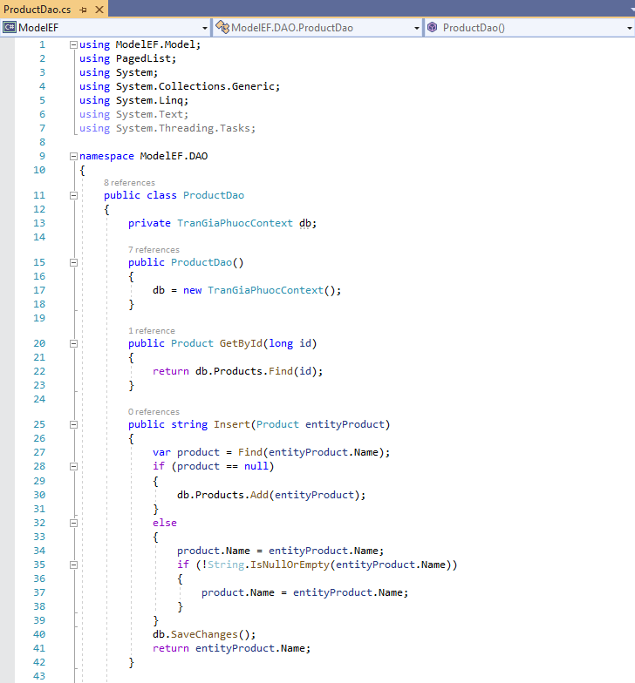

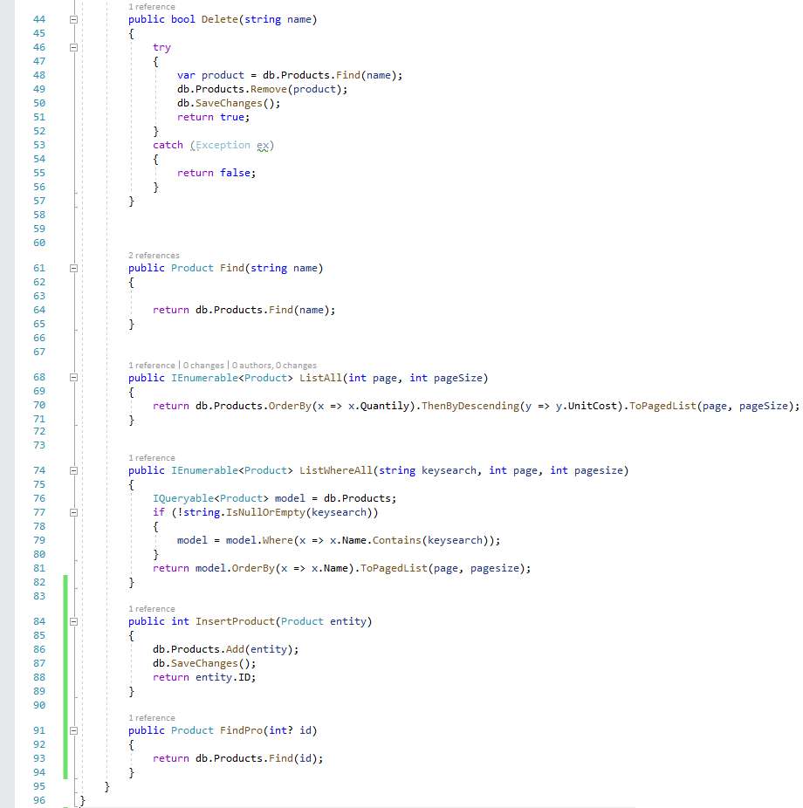

1. **Code :** ModelEF 🡪 Model 🡪 Product.cs

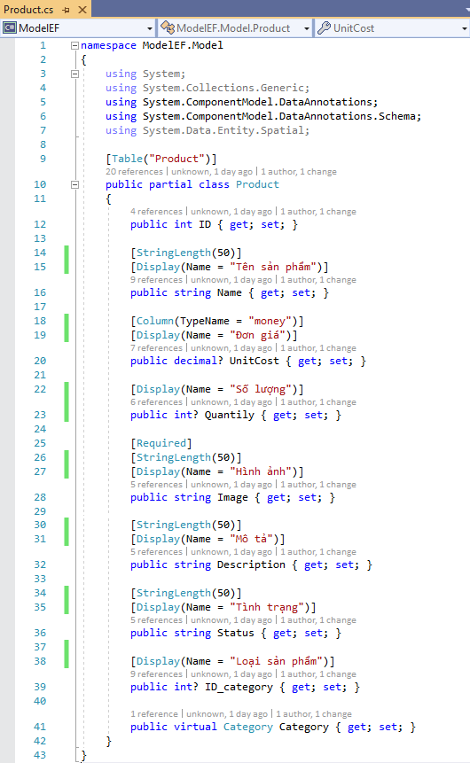

1. **Code :** TestUngDung 🡪 Areas 🡪 Admin 🡪 Controllers 🡪 ProductController.cs

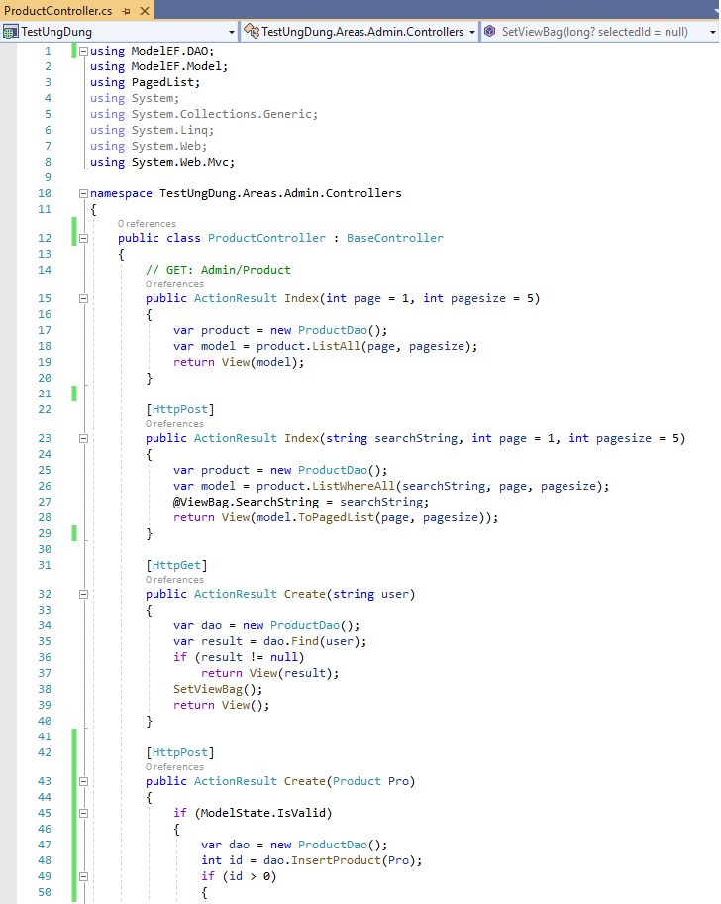

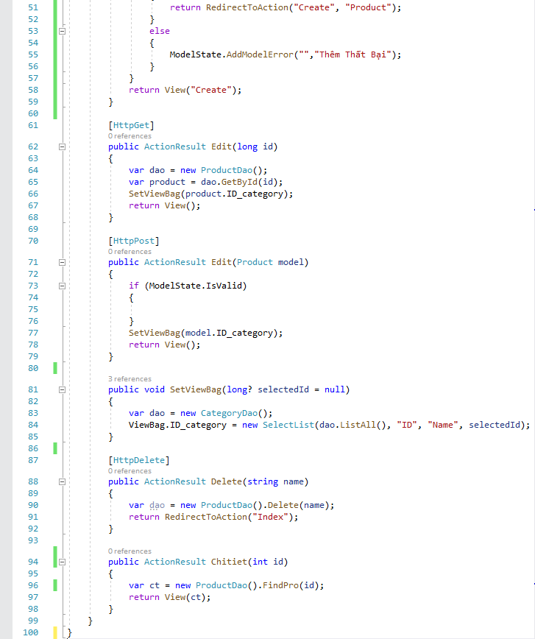

1. **Code :** TestUngDung 🡪 Areas 🡪 Admin 🡪 Views 🡪 Product 🡪 Index.cshtml

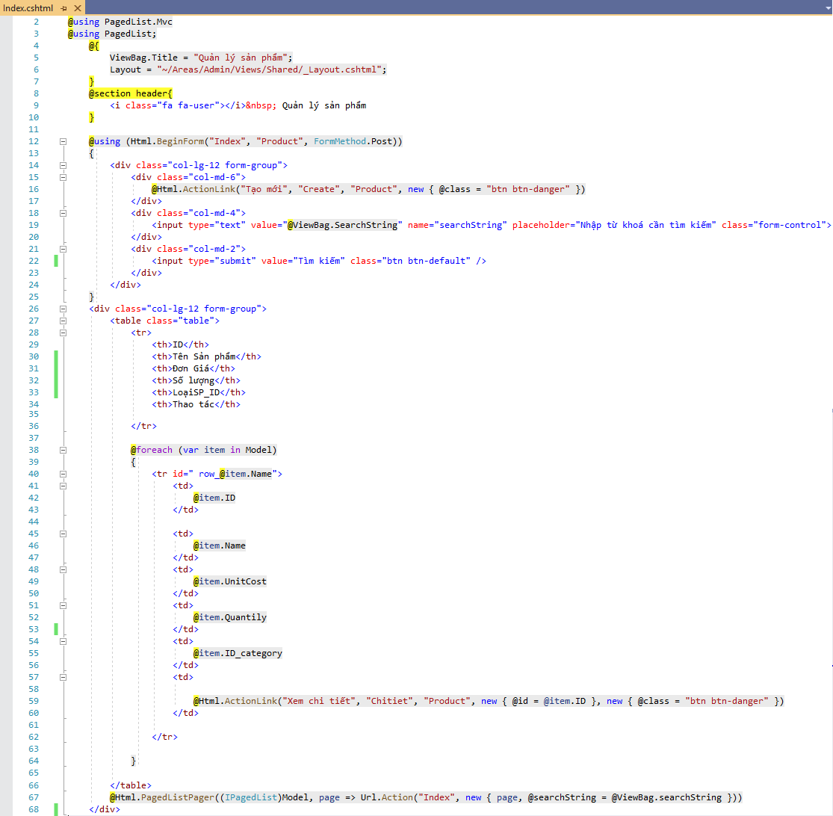

1. **Code :** TestUngDung 🡪 Areas 🡪 Admin 🡪 Views 🡪 Product 🡪 Chitiet.cshtml

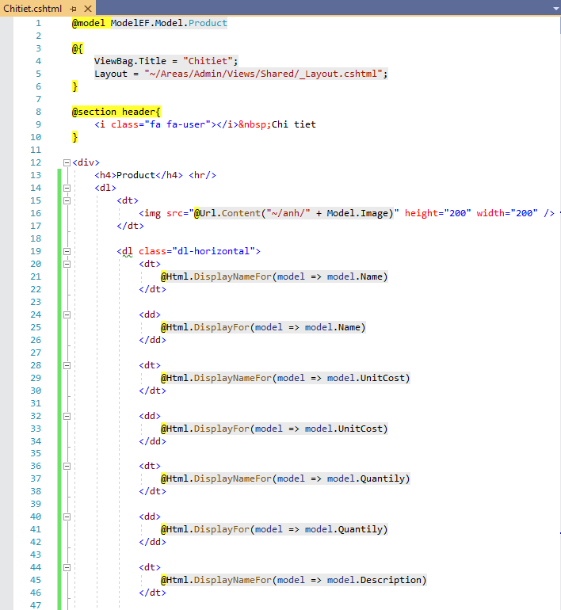

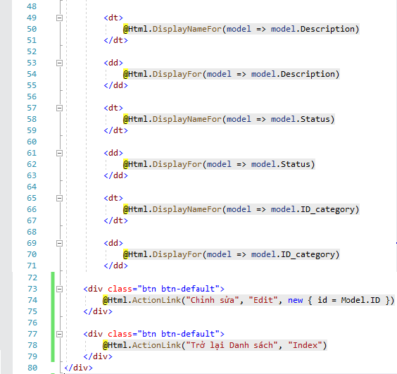

1. **Kết quả :** Hiển thị danh sách sản phẩm

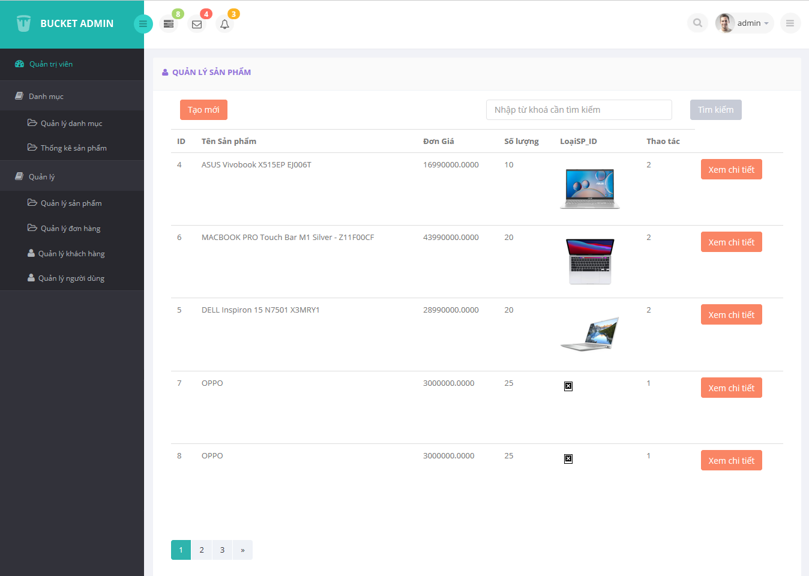

1. **Kết quả :** Hiển thị Xem chi tiết

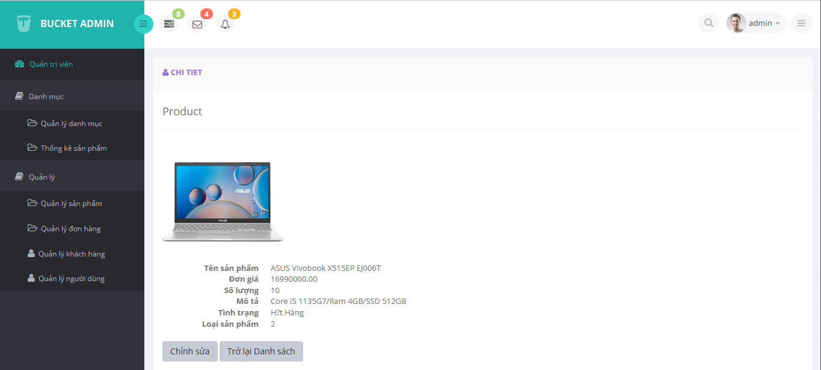

1. **Thiết kế form, thực hiện chức năng thêm 1 sản phẩm:** Form gồm có các Label kèm các Textbox: ID, Tên sản phẩm, đơn giá, số lượng và Loại Sản phẩm (dropdownlist: đổ dữ liệu của bảng Loại sản phẩm vào)

Yêu cầu thực hiện:

* + Sử dụng Strongly typed Html Helper cho các thẻ trên form.
  + Validation dữ liệu trên form (dùng DataAnnotation)
    - 1. **Code :** TestUngDung 🡪 Areas 🡪 Admin 🡪 Views 🡪 Product 🡪 Create.cshtml

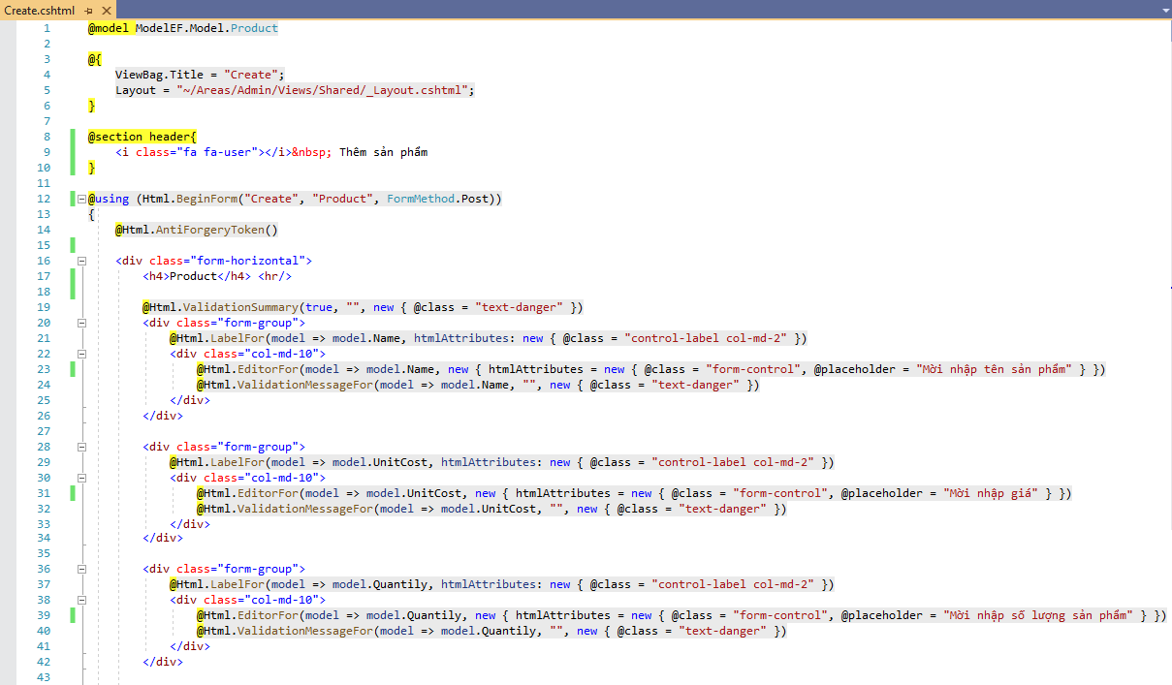

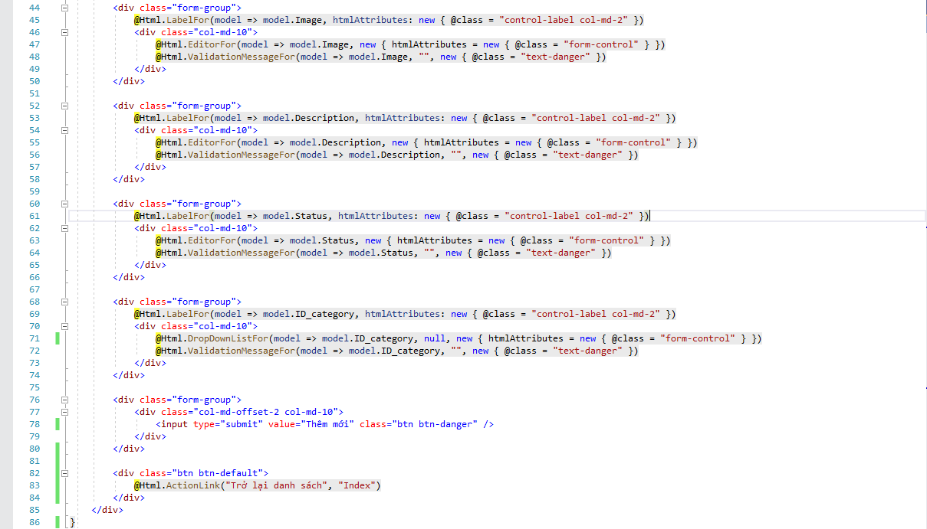

* + - 1. **Kết quả :** Thêm sản phẩm

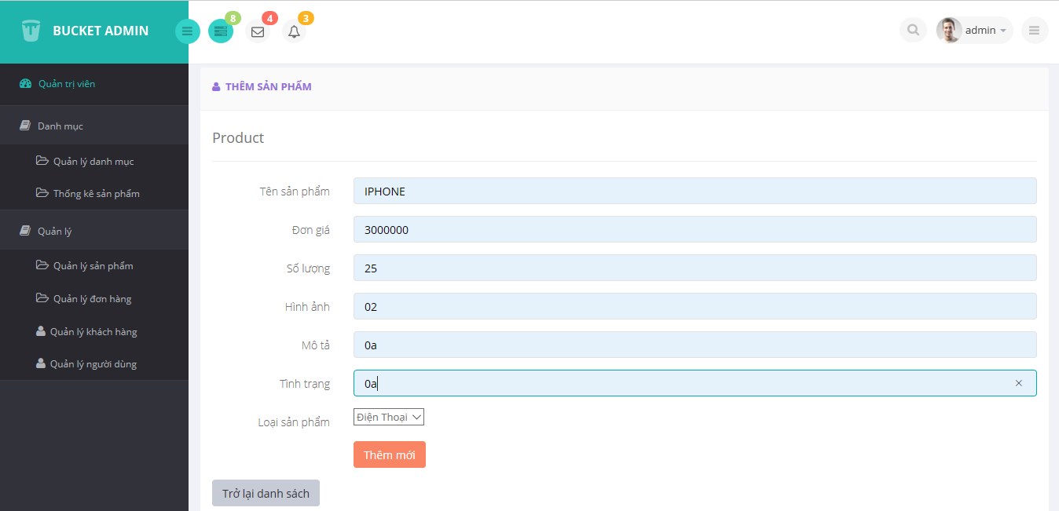

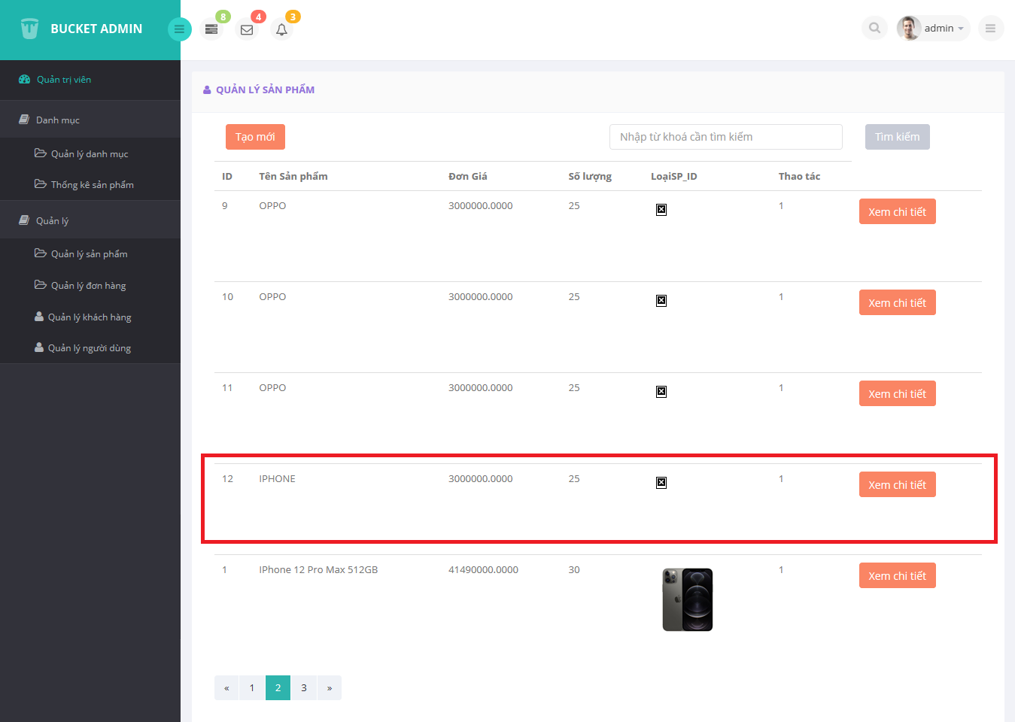

1. **Thực hiện các yêu cầu cho trang Người dùng**

* Download 1 template bán hàng bất kỳ, hiệu chỉnh lại cho phù hợp với dữ liệu của bảng Sản phẩm.
* Đổ dữ liệu của bảng sản phẩm vào trang chủ

# Link Git :

<https://github.com/Tran-Gia-Phuoc/220LTC03>